**Обработка результатов**

1. Расчёт основной погрешности электронного вольтметра

∆Uо ув=U-Uо ув

∆Uо ум=U-Uо ум

δ=(ΔU/X)*100

γ=(ΔU/Xn)*100

H=100*|Uо ув-Uо ум|XN

|  |  |  |  |  |  |  |  |
| --- | --- | --- | --- | --- | --- | --- | --- |
| Показания поверяемого  электронного  вольтметра,  U, В | Показания образцового цифрового вольтметра | | Погрешность | | | | |
| абсолютная | | относительная,  δ, % | приведённая,  γ, % | вариация,  Н, % |
| при  увеличении  Uо ув , В | при  уменьшении  Uо ум, В | при  увелич.  ΔUув , В | при уменьш.  ΔUум, В |
| 0,5 | 0,42 | 0,39 | 0,02 | 0,03 | 6 | 1 | -0,33 |
| 1,0 | 0,94 | 0,90 | 0,06 | 0,04 | 6 | 2 | 0,67 |
| 1,5 | 1,38 | 1,42 | 0,01 | 0,01 | 0,67 | 0,33 | 0 |
| 2,0 | 1,92 | 1,88 | 0 | 0,01 | -0,5 | 0,33 | -0,33 |
| 2,5 | 2,4 | 2,39 | -0,01 | -0,03 | -0,4 | -0,33 | 0,67 |

Максимальная приведенная погрешность, соответствующая классу точности, равна 2, что меньше 3% соответствующие классу точности прибора. Следовательно, прибор соответствует своему классу точности.

График 1. Зависимость относительной и приведенной погрешностей от показаний электронного вольтметра , по результатам испытаний и расчетов.

1. Расчёт АЧХ вольтметров

Нижний диапазон частот

|  |  |  |  |  |  |  |  |  |
| --- | --- | --- | --- | --- | --- | --- | --- | --- |
| f, Гц |  |  | 1000 | 800 | 600 | 400 | 200 | 50 |
| Электронный вольтметр | U (f), В |  | 2,5 | 2,5 | 2,5 | 2,5 | 2,5 | 2,5 |
| K (f) |  | 1 | 1 | 1 | 1 | 1 | 1 |
| Цифровой вольтметр | U (f), В |  | 2,42 | 2,42 | 2,42 | 2,42 | 2,42 | 2,42 |
| K (f) |  | 1,000 | 1,000 | 1,000 | 1,000 | 1,000 | 0,997 |
| Для ЭВ fн = 6 Гц, для ЦВ fн = 8 Гц | | | | | | | | |
| f, Гц |  | 40 | 30 | 20 | 10 | 8 |
| Электронный вольтметр | U (f), В | 2,5 | 2,5 | 2,5 | 2,5 | 2,5 |
| K (f) | 1,00 | 1,00 | 1,00 | 1,00 | 1,00 |
| Цифровой вольтметр | U (f), В | 2,42 | 2,41 | 2,38 | 2,17 | 2,10 |
| K (f) | 0,997 | 0,993 | 0,987 | 0,944 | 0,902 |

K(f) рассчитали по формуле: K(f) = U(f) /U(f0 = 1 кГц), где U(f0 = 1 кГц) = 3 - для электронного вольтметра; U(f0 = 1 кГц) = 3,05 – для цифрового вольтметра.

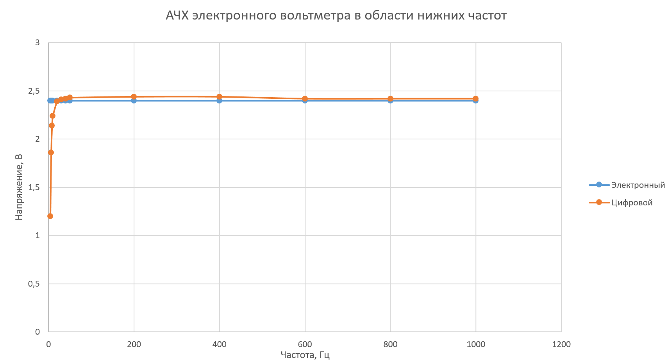

График 2. АЧХ электронного вольтметра в области нижних частот

Верхний диапазон частот

|  |  |  |  |  |  |  |  |  |
| --- | --- | --- | --- | --- | --- | --- | --- | --- |
| f, кГц | | 1 | 100 | 200 | 300 | 400 | 500 | 600 |
| Электронный вольтметр | U (f), В | 2,5 | 2,5 | 2,5 | 2,5 | 2,5 | 2,5 | 2,5 |
| K (f) | 1,00 | 1,02 | 1,00 | 1,00 | 1,00 | 1,00 | 0,98 |
| Цифровой вольтметр | U (f), В | 2,38 | 2,41 | 2,32 | 2,27 | 2,23 | 2,18 | 2,16 |
| K (f) | 1,00 | 1,00 | 0,98 | 1,23 | 0,87 | 0,84 | 0,84 |
| Для ЭВ fн = 1900 кГц, для ЦВ fн = 400 кГц | | | | | | | | |
| f, кГц | | 700 | 800 | 900 |
| Электронный вольтметр | U (f), В | 2,5 | 2,5 | 2,5 |
| K (f) | 1,00 | 1,00 | 0,98 |
| Цифровой вольтметр | U (f), В | 2,07 | 2,29 | 2,49 |
| K (f) | 1,00 | 1,06 | 1,16 |

Для рабочей полосы измерения допустим спад напряжения до 0.707 от первоначального значения.

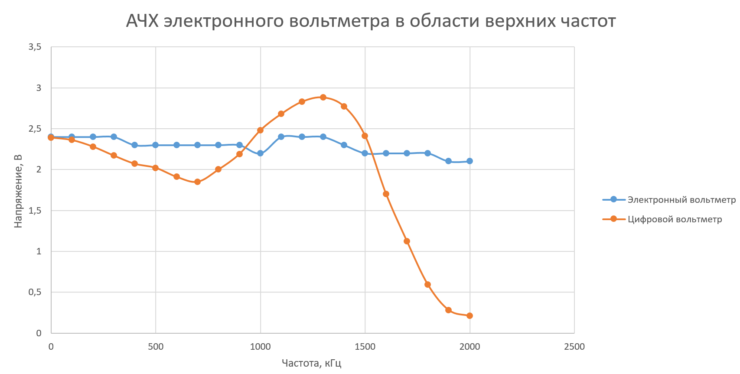

График 3. АЧХ электронного вольтметра в области верхних частот

1. Расчёт формы сигналов

U=Uсрkф ,

где kф = U/Uср – коэффициент формы напряжения, Uп – показания вольтметра по его шкале

δ=100*(Uп–U)/U

|  |  |  |  |
| --- | --- | --- | --- |
| Исследуемые характеристики | Форма сигналов | | |
| Синусоидальная | Прямоугольная | Треугольная |
| Uпц, В; Uпэ, В | 2,5; 2,42 | 4;4 | 2;1,9 |
| Uср, В | 2,46 | 4 | 1,95 |
| U, В | 1,75 | 2,97 | 1,40 |
| δ, % | 1,71 | 0,00 | 0,00 |

**Вывод:** в ходе работы были исследованны метрологические характеристики электронных вольтметров. Для это был проведён эксперимент, в ходе которого сравнивались показания с аналогового и цифрового вольтметра, что называется методом сличения. Погрешность почти везде находится на приемлемом уровне, противное можно объяснить недочётами во время снятия показаний. Результаты эксперимента можно считать правдивыми, так как измерения были произведены на разных частотах: как и низких, так и высоких. По своим АЧХ электронный вольтметр превосходит цифровой. Его характеристика куда более линейна и сами значения максимального и минимального рабочих диапазонов значительно больше. Влияние формы сигналов на значения погрешностей соответствует последствиям преобразования входных данных.